Конкурс на лучшую методическую продукцию педагогических работников Управления образованием Асбестовского городского округа

Муниципальное бюджетное дошкольное образовательное учреждение «Центр развития ребенка – детский сад №22» Асбестовского городского округа

Наименование номинации: Сценарные разработки уроков, занятий и внеклассных мероприятий

Тема работы: «Кораблик»

Форма: НОТ по познавательной деятельности

Автор: Солдатова Светлана Александровна
Воспитатель 1 категории

Асбестовский городской округ
2022-2023 учебный год

Содержание
Пояснительная записка 2
План проведения мероприятия (конструктор) 6
Список литературы 7
Приложение 1 7
Приложение 2 9

Пояснительная записка
Актуальность работы по развитию познавательной деятельности детей раннего возраста обусловлена возрастными и психологическими особенностями детей: в раннем возрасте интенсивно развиваются структуры и функции головного мозга ребёнка, что расширяет его возможности познания окружающего мира. К стадиям познавательного развития мы относим любопытство, любознательность, развитие познавательного интереса, развитие познавательной активности.
Актуальным методом познавательного развития детей дошкольного возраста является экспериментирование, которое рассматривается как практическая деятельность поискового характера, направленная на познание свойств, качеств и предметов и материалов, связей и зависимостей явлений. В экспериментировании дошкольник выступают в роли исследователя, который самостоятельно и активно познает окружающий мир, используя разнообразные формы воздействия на него. Моя цель - научить детей самостоятельно экспериментировать с предметами и их частями, и на этой основе создавать разнообразные художественные образы. Моя основная задача как педагога дошкольного учреждения - выбрать методы и формы организации работы с детьми, инновационный педагогические технологии, которые оптимально соответствуют поставленной цели развития личности.
Новизна. Одним из новых путей развития познавательной деятельности дошкольника активное использование блоков Дьенеша. Основные особенности этого дидактического материала заключена в абстрактности, универсальности, высокой эффективности. Данные дидактический материал является средством для развития произвольного внимания, памяти и формирования умения анализировать, сравнивать, объединять признаки и свойства. В играх с этим материалом развивается творческое воображение и пространственное мышление. А самое главное, играть этими блоками будет интересно и малышам двух-трёх лет, и пятилетним дошкольникам. Занятия, где используются логические блоки, помогают при изучении нового материала, а также для его закрепления. Чтобы познакомить детей с блоками Дьенеша использую самые простые игры, на основе соревнования. Их цель - усвоение свойств предметов и слов «такой же», «не такой»; умение сравнивать по форме, цвету, размеру, толщине. Например: «Найди такую же фигуру по цвету (размеру, форме)»; «Продолжи ряд»; «Выложи на карточке цветок, домик…». В работе с детьми используются опорные карточки, которые помогают быстро сориентироваться при выполнении задания, правильно подобрать форму, цвет и размер. Пользуясь карточками, дети называют свойство каждого блока. В словаре детей появились такие определение: «Это красный, это большой, это круглый». Все здания планируются в игровой форме.
Практика показала, увлеченные игрой дети быстро усваивает материал, приобретают нужные умения, навыки мыслительной деятельности, такой подход предупреждает утомляемость. Ярко выраженная любознательность ребёнка является важнейшим показателем его успешного психологического развития. Она проявляется в том, что ребёнок активно стремится к новым впечатлениям, любит наблюдать за окружающим; подолгу с увлечением экспериментирует сам, подражая взрослому и изобретая новые действия.
Данная непосредственно образовательная деятельность предусматривает под собой групповое интегрированное занятие для детей младшей группы в области познавательного развития. В ней применяются различные технологии и учтены индивидуальные особенности развития каждого малыша. Это позволяет педагогу выстроить занятие с учётом требований ФГОС к деятельности детей младшего дошкольного возраста.
Начинается оно с использования мультимедийного пособия, в котором слышен звук моря и дети видят движущийся кораблик. В основной части используем блоки Дьенеша. Завершается занятие открытым концом, который предполагает под собой игровые технологии взаимодействия ребёнка, игрушки и взрослого. Через все эти технологии проходит одна тема – кораблик. Ребёнок видит и слышит звук корабля, затем сам конструирует, а в конце играет с ним. При этом, у каждого ребёнка своя база знаний, а это требует индивидуального подхода к каждому ребёнку. Педагог организует деятельность детей так, чтобы один ребёнок не ждал другого, а мог спокойно заниматься (конструировать кораблик) в своем темпе и затем играть с ним столько, сколько ему будет интересно.

Конспект интегрированной непрерывной образовательной деятельности в младшей группе
Тема: «Кораблик»
Цель: ознакомление детей с выкладыванием предмета из геометрических фигур по образцу.
Задачи: познакомить детей с блоками Дьенеша, выкладыванием из них на картинке; воспитывает интерес к познавательной и экспериментальной деятельности; развивать логическое мышление ребёнка и детское творчество.
Материалы: слайд с движущимся корабликом и звуковым эффектом; блоки Дьенеша и картинки «Парусники» (по количеству детей); маленькая игрушка мышонка; несколько небольших игрушек для детей.
Структура занятия:
- Мотивационный - 2 мин
- Конструирование - 5 мин
- Завершающий - 2 мин.

План:
Этапы занятия | Деятельность воспитателя | Деятельность детей
- Мотивационной  Цель: привлечь внимание детей | Слайд 1, 2  -Плывет, плывет кораблик в далёкие края. Кто капитан кораблика? Конечно это я! | Дети подходит и внимательно слушать воспитателя
- Конструирование  Цель: познакомить детей с конструирование по образцу.  Работа с блоками Дьенеша  Цель: научить детей выкладывать предмет из частей по образцу | -Ребята, а кто это плачет?  Посмотрите направо. Никого не видно? А если посмотрим налево? Тоже никого. И на шкафу не видно никого. А под столом? Ах, вот ты куда спрятался!  - Пик, а что ты плачешь? Пик: Мой друг утёнок умеет плавать, а я нет. А мне так хочется поплавать, но я боюсь воды (плачет).  -Ребята, у нас есть вот такие фигуры, чтобы построить корабль. Кто хочет построить парусник?  - Плывёт, плывёт кораблик  На запад, на восток, Канаты – паутинки,  А парус – лепесток. Соломенные вёсла  У маленьких гребцов  Везёт, везёт кораблик Полфунта леденцов. | Дети поворачивается направо, налево, встают на носочки, приседают. А затем на столе видят игрушку – мышонка.  Дети выкладывают на картинке из блока Дьенеша парусник и кораблик.
- Заведующий  Обыгрывание построенных корабликов | Пик: Ребята, какие вы молодцы. Я так рад, что буду плавать со своим другом утёнком Криком. Спасибо вам большое!  - Ребята, вы все очень постарались, и можете поиграть со своим корабликами, и покатать на них друзей Пика (детям предлагаются небольшие игрушки животных). | Дети разбирают игрушки, «садят» на свой кораблик и играют с ними.

Список литературы
Толстикова О.В., Савельева О.В., Иванова Т.В., Овчинникова Т.А., Симонова Л.Н., Шлыкова Н. С., Шелковкина Н.А. Современные педагогические технологии образования детей дошкольного возраста: методическое пособие. – Екатеринбург: ИРО, 2013.
Интернет ресурсы:
- http://hobbitaniya.ru/marshak/marshak113.php
- https://www.numama.ru/blogs/kopilka-detskih-stihov/stihi-pro-korablik.html

Приложение 1 – пособие к занятию «Кораблик» (компакт – диск)

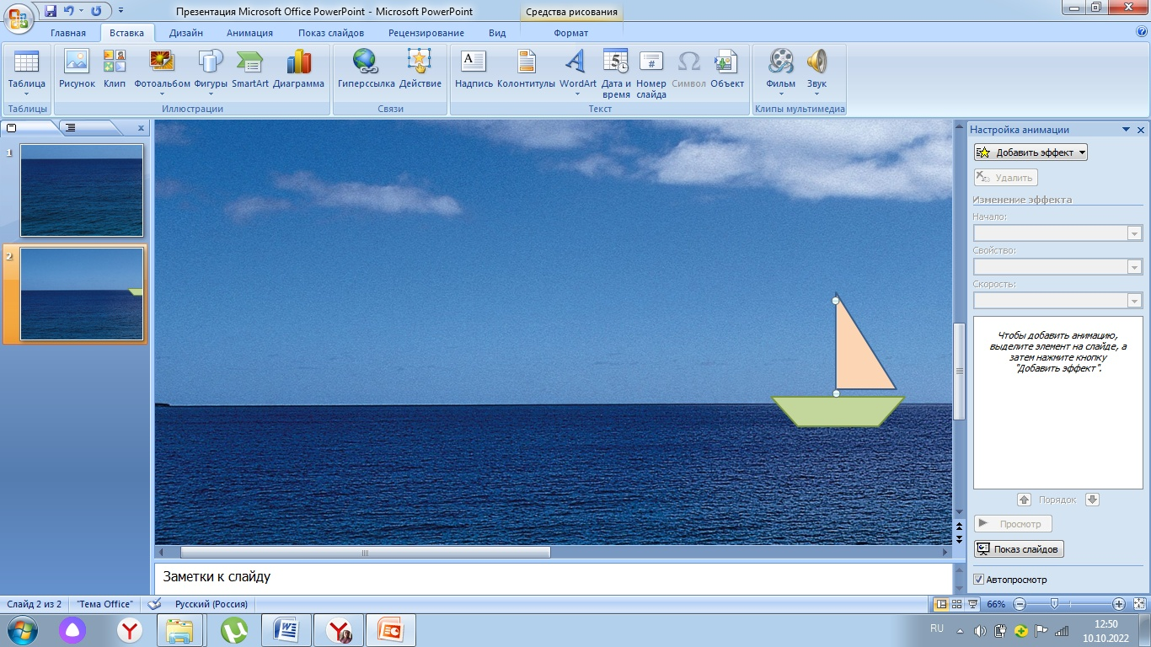

Приложение 2 – фото картинки – задания «кораблик маленький» и пособия «блоки Дьенеша»

